О районном конкурсе клубов весёлых и находчивых

«Молодежь ЗА выборы!

В центре культурного развития поселка Волоконовка, 18 марта 2017 года, собрались одиннадцать команд из учреждений образования района, для того чтобы поучаствовать в десятом районном фестивале-конкурсе КВН «Молодежь ЗА выборы» и конечно же родители, друзья и болельщики. И всех их объединяет одно - любовь к Отечеству. В этот день они шутили о выборах, пели о выборах, и думали тоже о выборах. И все выступления были интересными, зажигающими, искрометными.
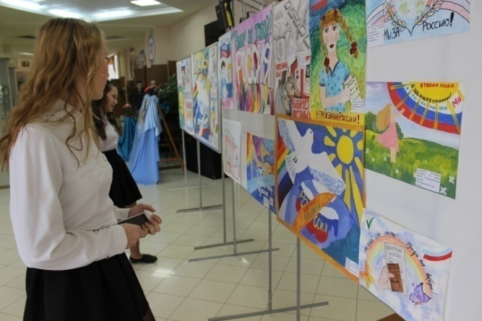

В десятом районном конкурсе КВН приняли участие команды: «Новая эра» и «Короткое замыкание» из Волоконовских средних школ № 1 и № 2; «Палата № Жесть» из Волчье-Александровской школы; «Выбор» из Погромской школы; «ЕЖИ» из Покровской школы; «На своей волне» из Пятницкой средней школы; «Бумеранг» из Староивановской школы; «Виктория» из Тишанской школы; «Переходный возраст» из Фощеватовской средней школы; «Не промах» из Ютановской школы и ЮТЭМ из Ютановского агромеханического техникума.

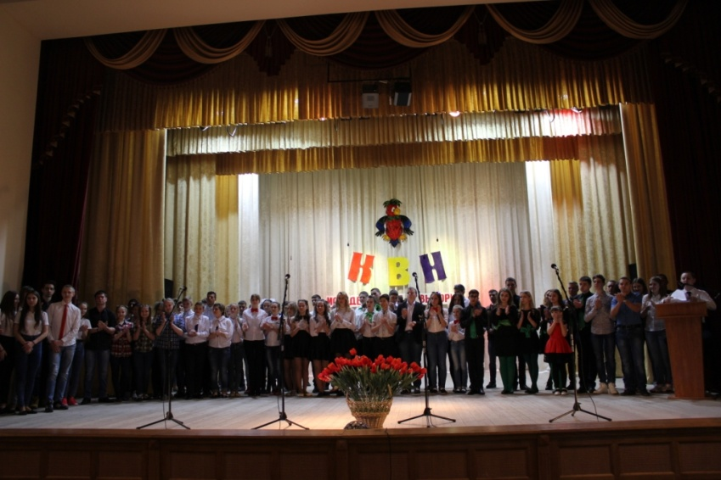

Открыла игру и приветствовала участников Губина Татьяна Викторовна - начальник управления физической культуры, спорта и молодежной политики администрации района: «Здравствуйте, уважаемые участники КВН и болельщики! Очень приятно поприветствовать вас в этом праздничном зале! Сегодня здесь собрались самые активные, творческие будущие избиратели, в общем, самые веселые и находчивые! Очень радует, что КВН в нашем районе стал традиционным мероприятием, а это значит, что наша молодежь проявляет интерес к политической, общественной жизни и желает участвовать в ней. Мы понимаем, что играть на сцене - это кропотливая работа, которая требует немало времени, стараний и благодаря им, мы получим максимум позитива и хорошего настроения».
Игра КВН состояла из 3 конкурсов: первый – «Приветствие команд» (в любой форме стем, песня, шутки, юмористические сценки) тема «Мы идем на выборы!». Второй – «Конкурс капитанов» с темой «Моя предвыборная программа» и третий – «Домашнее задание» (музыкальный), тема «Выборы, глазами молодежи».
Оценивало игру компетентное жюри в составе: Гниденко А.В. – председателя избирательной комиссии района, председателя жюри; Степовой Г.Д. – заместителя начальника управления образования администрации района, Хихлушки Н.И. – почетного гостя фестиваля-конкурса, Губиной Т.В. – начальника управления физической культуры, спорта и молодежной политики администрации района, Калашник В.А. – секретаря избирательной комиссии района, Кравцовой И.В. - секретаря территориальной комиссии по делам несовершеннолетних и защите их прав при администрации района и Пахунова М.В. – главного специалиста информационного центра аппарата Избирательной комиссии Белгородской области.
Оценки за выступления команд выставлялись по пятибалльной системе за первых два конкурса, за 3 конкурс максимальная оценка была 6 баллов.
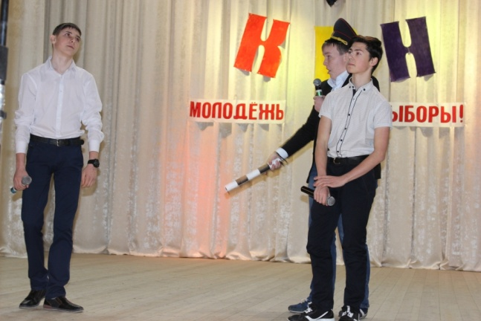

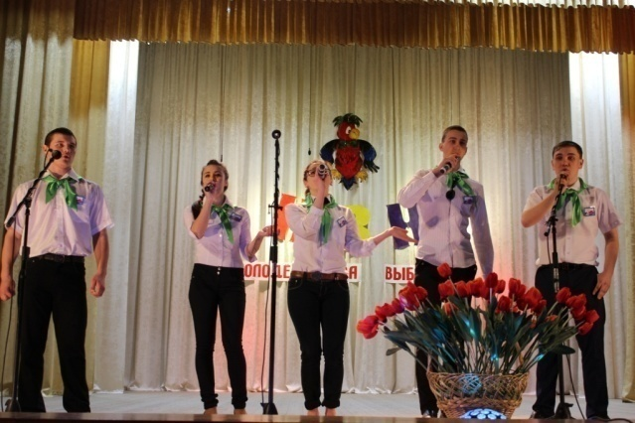

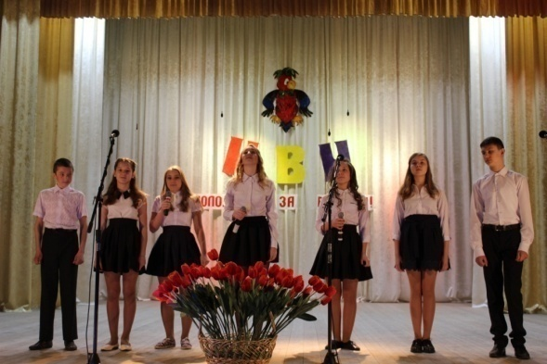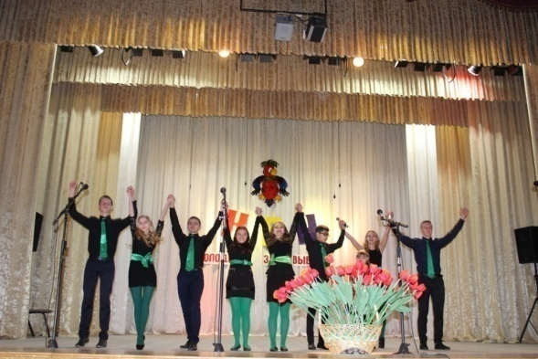

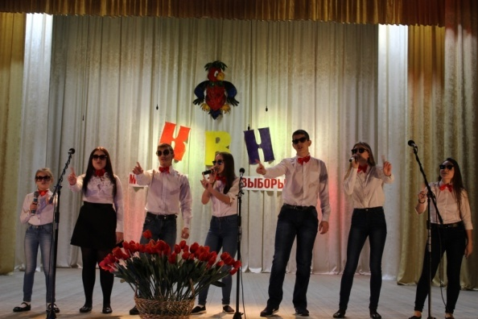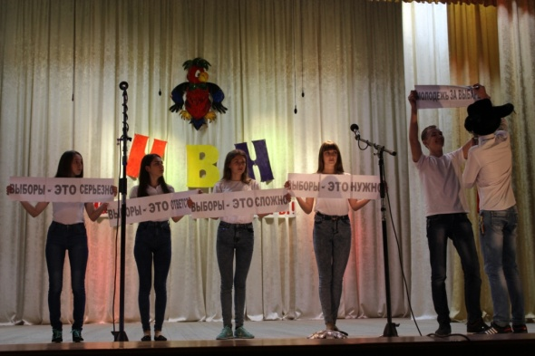

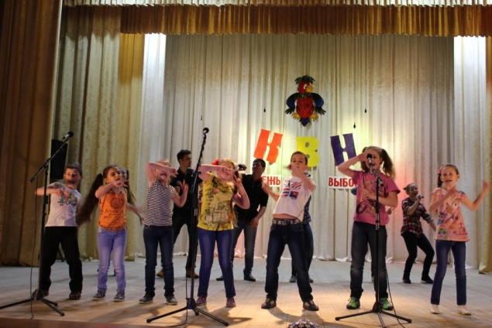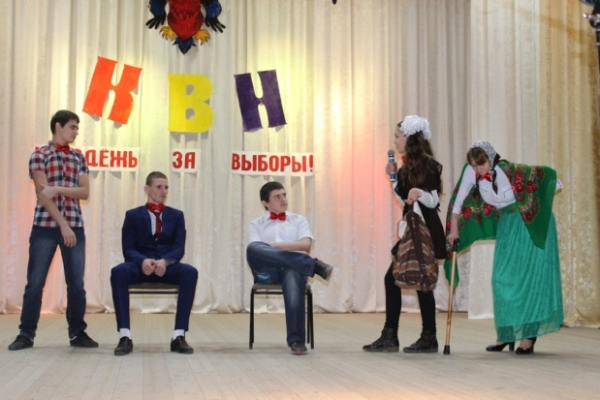

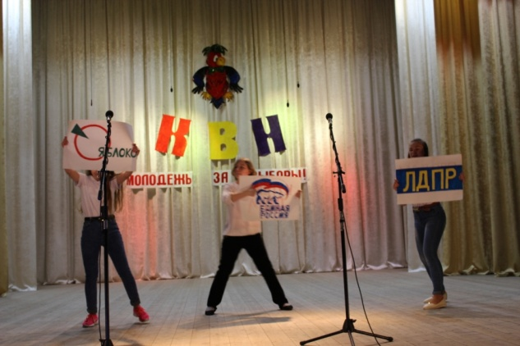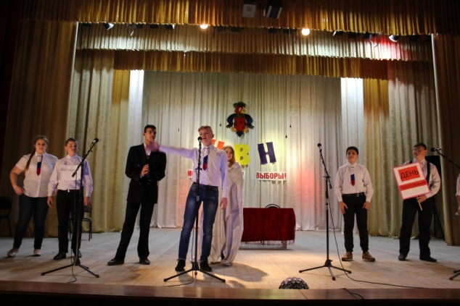

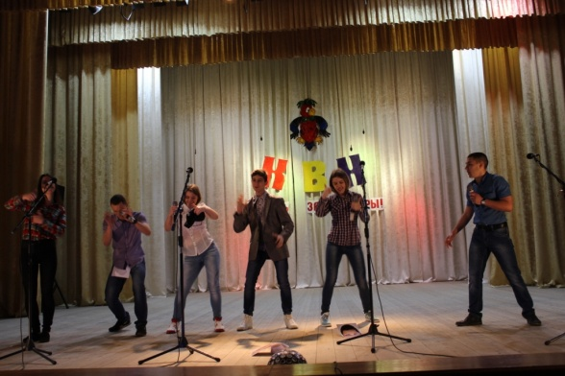
Уж чего-чего, а веселья в этот день хватало. Все команды показали свои сильнейшие стороны. Результаты конкурса получились следующими: победителем игры стала команда «Не промах» из Ютановской средней школы, серебряными призёрами стали участники команды «Короткое замыкание» из Волоконовской школы № 2, бронзу завоевала команда «Палата № Жесть» из Волчье-Александровской средней школы. Поощрительный приз получили участники игры из команды «Виктория» Тишанской средней школы.
Награждал команды Гниденко А.В., который всем командам вручил подарочные сертификаты на сумму одна тысяча рублей и Благодарности за участие в игре, а победителю и призерам Почетные грамоты избирательной комиссии района, медали и кубок.
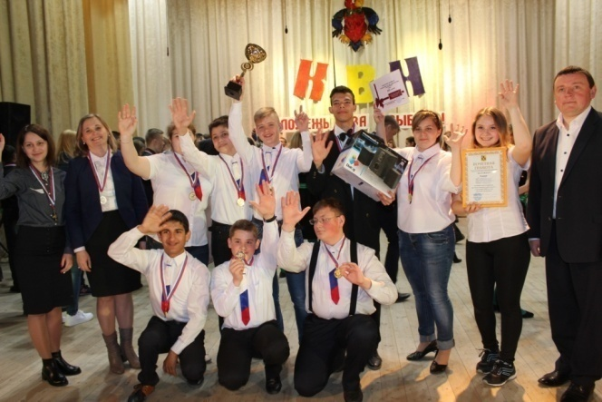
Для всех болельщиков, участников конкурса была подготовлена концертная программа, в которой принимали участие все желающие. Они вместе пели и танцевали.

